2023.3.05.　関東地区数学教育協議会　春を呼ぶ研究集会　教具展

（東数協・町田サークル　正田　良）

Rotagram　スコットランドのDIMEプロジェクトの教具

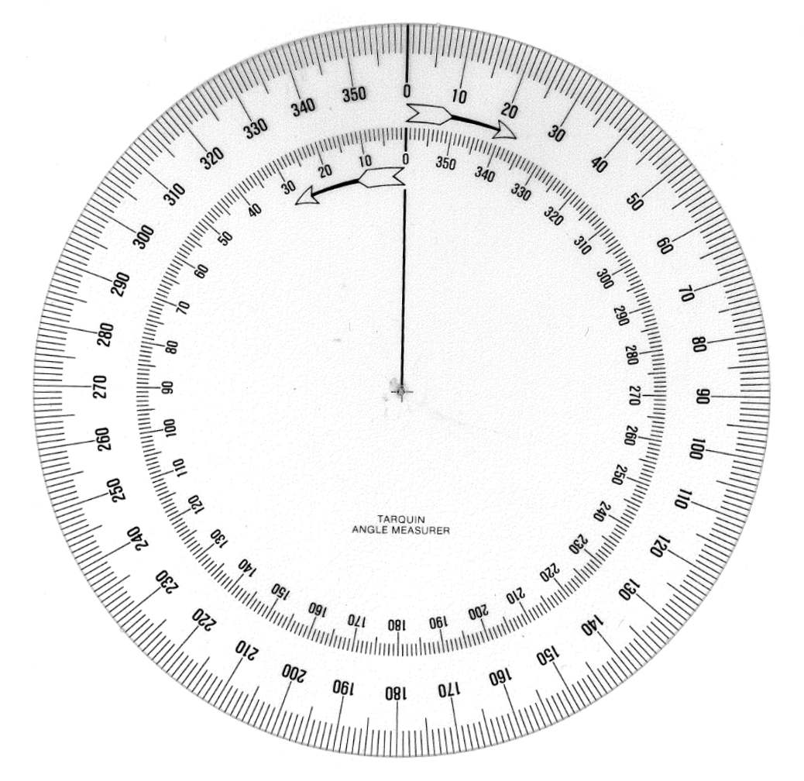

|  |
| --- |
|  |

中心をスナップボタンでとめると良いと，町田算数サークルで秋山久義さんに教えていただいた（2020年）。

|  |
| --- |
| ・正田の個人サイト：　<http://kks-el01.sakura.ne.jp/ACD/index.htm>  ・電子メール　　　：　rio1957@gakushikai.jp  ・　いまでは入手困難ですが，DIMEは，正田『DIME授業書による楽しい数学』（明治図書）に紹介。 |





電波塔からのパノラマ





|  |  |
| --- | --- |
|  |  |

|  |  |
| --- | --- |
|  |  |

国士舘大学・地域の教育研究会・伊豆大島授業合宿2006　での　学生部員さんの作品。